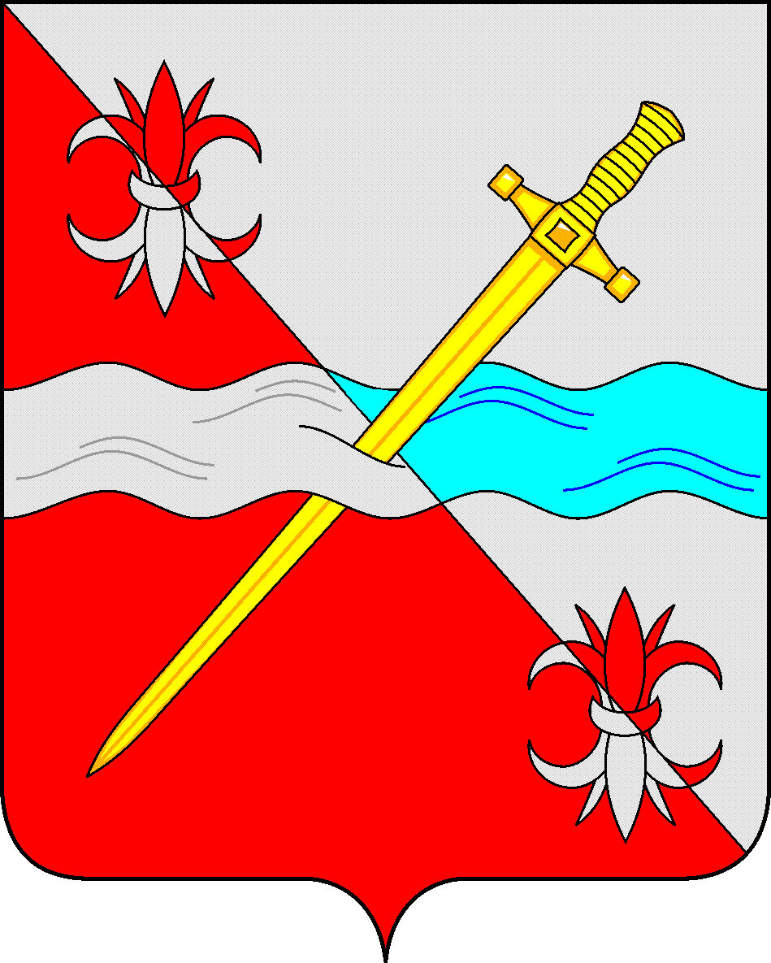

**СОВЕТ**

**депутатов Советского муниципального округа**

**Ставропольского края**

**РЕШЕНИЕ**

09 июля 2024 г. № 208

г. Зеленокумск

Об утверждении сводных показателей объектов муниципальной собственности Советского муниципального округа Ставропольского края

В соответствии с Положением о порядке управления и распоряжения имуществом, находящимся в муниципальной собственности Советского муниципального округа Ставропольского края, утвержденным решением Совета депутатов Советского муниципального округа Ставропольского края от 25 апреля 2024 г. № 189, Совет депутатов Советского муниципального округа Ставропольского края

РЕШИЛ:

1. Утвердить сводные показатели объектов муниципальной собственности Советского муниципального округа Ставропольского края по состоянию на 01 января 2024 года.

2. Настоящее решение вступает в силу со дня принятия.

Председатель Совета депутатов

Советского муниципального округа

Ставропольского края Н.Н. Деревянко

Утверждены

решением Совета депутатов

Советского муниципального округа

Ставропольского края

от 09 июля 2024 г. № 208

Сводные

показатели объектов муниципальной собственности Советского муниципального округа Ставропольского края по состоянию на 01.01.2024 года

На 01.01.2024 года в муниципальной собственности Советского муниципального округа Ставропольского края (далее – округ) находится:

- 2 муниципальных унитарных предприятий;

- 85 муниципальных учреждений,

из них:

- органов управления и отделов — 14;

- учреждений культуры — 9;

- общеобразовательных учреждений — 18;

- образовательных учреждений дополнительного образования —7;

- дошкольных образовательных учреждений — 29;

- центр по комплексному обслуживанию бюджетных учреждений образования — 1;

- многофункциональный центр предоставления государственных и муниципальных услуг — 1;

- учреждений — 6.

Общая стоимость основных фондов муниципальных унитарных предприятий и муниципальных учреждений составляет 2 миллиарда 835 миллионов 400 тысяч рублей, в том числе:

- учреждений – 2 миллиарда 805 миллионов 574 тысяч рублей;

- предприятий – 29 миллионов 826 тысячи рублей.

Общее количество земельных участков, предоставленных на праве постоянного (бессрочного) пользования предоставленных муниципальным учреждениям составляет 484 участков. Кадастровая стоимость данных земельных участков составляет – 1 миллиард 870 миллионов 732 тысяч рублей.

Общая стоимость муниципального имущества Советского муниципального округа Ставропольского края, закрепленного за муниципальными учреждениями и муниципальными предприятиями составляет 2 миллиарда 290 миллионов 472 тысячи рублей.

Общая стоимость муниципального имущества Советского муниципального округа Ставропольского края, входящего в состав казны Советского муниципального округа Ставропольского края составляет 535 миллионов 148 тысяч рублей.

В муниципальной собственности находится 546 земельных участков, общей площадью 30 718 849,94 кв.м.

В казне Советского муниципального округа Ставропольского края значится 171 объект имущества.

В 2023 году от продажи муниципального имущества Советского муниципального округа Ставропольского края получено доходов на сумму 1 миллион 150 тысяч рублей.

В 2023 году от сдачи в аренду муниципального имущества получено доходов на сумму 5 миллионов 762 тысячи 916 тысяч рублей, в том числе:

- получено доходов от сдачи в аренду помещений – 976 тысяч 399 рубля 55 копеек,

- получено доходов от сдачи в аренду земельных участков – 4 миллиона 786 тысяч 516 рублей 72 копейки.

В 2023 году от предоставления муниципального имущества по договорам социального найма получено доходов на сумму: 59 тысяч 417 рублей 58 копеек.

В 2023 г. в муниципальную собственность были оформлены бесхозяйные объекты недвижимости:

сооружение – ГТС № 16, местоположение: 17,4 км юго-восточнее с. Солдато-Александровского;

сооружение - ГТС № 17, местоположение: 17,8 км юго-восточнее с. Солдато-Александровского;

сооружение - ГТС № 13, местоположение: 3,0 км северо-восточнее с. Горькая Балка;

сооружение - ГТС руслового пруда, местоположение: 4,8 км ЮЗ с. Горькая Балка;

нежилое здание – Котельная, расположенная по адресу: Ставропольский край, Советский район, п. Селивановка, ул. Шоссейная;

жилое помещение – Квартира, расположенная по адресу: Ставропольский край, Советский район, Солдато-Александровское, ул. Шоссейная, д. 25 кв. 25;

жилое помещение – Квартира, расположенная по адресу: Ставропольский край, Советский район, Солдато-Александровское, ул. Шоссейная, д. 10 кв. 5.

В 2023 году было создано муниципальное казенное учреждение «Центр развития культуры и спорта в селе Солдато-Александровском Советского района Ставропольского края».